# PM nettside -10.12.2025

Preliminary corrections throughout:

**Change 7** licenses in Skrattåsen/Byafossen with **51** km2 coverage and Gaulstad/Mokk **11** licenses with **128** km2

Total portfolio of **18** licenses and **179** km2.

Corrections:

Et bilde som inneholder tekst, skjermbilde, Font, design

KI-generert innhold kan være feil.

Text ……. with key focus on copper, zinc, lead, silver, gold, iron, nickel and cobalt. Additionally, our target is traces of REE (Rare Earth Elements).

Change total Licenses **18**, Coverage **179** km2, Mineral Types **8+**

Et bilde som inneholder tekst, plante, skjermbilde, utendørs

KI-generert innhold kan være feil.

Change **7** licenses and **51** km2 (additionally correct upper right corner)

Zinc, lead, copper, iron, silver, gold and REE

NB! The two photos do not apply to us. Remove photos and exchange with the best combination (see below) forwarded zip photo Bjørnsås/Skrattåsen and Gaulstad-Mokk

Et bilde som inneholder person, utendørs, klær, vandring

KI-generert innhold kan være feil.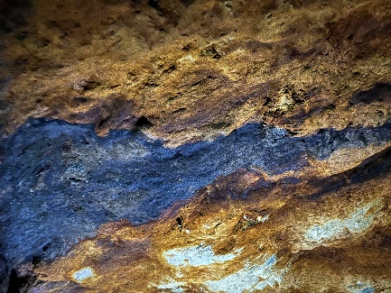Et bilde som inneholder utendørs, plante, tre, fjell

KI-generert innhold kan være feil.

Et bilde som inneholder person, vandring, fjell, utendørs

KI-generert innhold kan være feil.Et bilde som inneholder utendørs, fjell, stein, natur

KI-generert innhold kan være feil.Et bilde som inneholder grotte, fjell, utendørs, natur

KI-generert innhold kan være feil.

Et bilde som inneholder tekst, skjermbilde, utendørs

KI-generert innhold kan være feil.

128 km2 (additionally correct upper central and text)

[main text] copper, zinc, nickel, iron, silver, gold and REE

We also need internal links to:

1. Report archive (both PM and selected external documents)
2. Laboratories used (Stratum Reservoir in UK, AGAT in Canada, ALS in Ireland)
3. Exploration Specialist (GeoVista AB, SGC, Geopark Vest (Espen), Internal)
4. Partners (Ex. Lawers, NorChain, Hjelle feltservice, Mokk Hotell, mm.)
5. VDR (Virtual Data Room)

Need more time to read and correct other pages received !!!!

The Real Asset presentation was complicated, however, excellent. Maybe make some changes (even more attractive) on page 2 later, by combining max. concentrations for Cu, Zn, Ag, Au and sum REE from both Skrattåsen and Gaulstad/Mokk.